COMMUNIQUE DE PRESSE le 8 janvier 2015

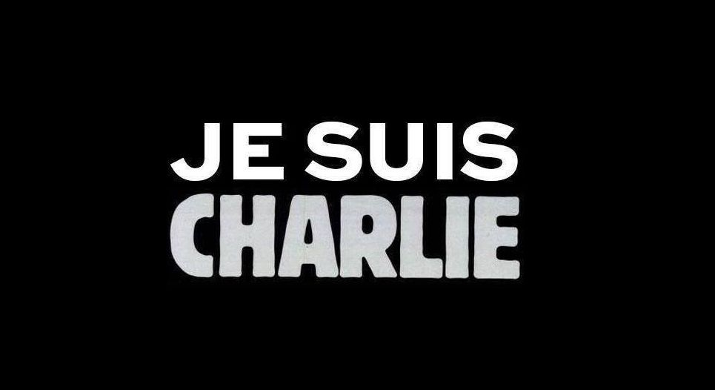

Lors de son Bureau tenu à Caen, la fédération CFTC Santé Sociaux s'est associée à l'hommage national rendu à la liberté d'expression, à la démocratie, aux valeurs de notre Pays. L'obscurantisme n'a pas sa place en France.

Depuis plus de 95 ans, la CFTC se bat pour le respect et la dignité de l'Homme. Ce 8 janvier 2015 est une occasion pour notre organisation syndicale qui place la Personne au cœur de son action, de témoigner sa solidarité, sa volonté de continuer sans faille et indéfiniment son combat pour la liberté de penser, pour la liberté d’expression, et pour la liberté de réaffirmer que rien n'est plus précieux que LA VIE… que la PERSONNE HUMAINE.

Votre contact
Michel Rollo :
06 50 04 06 56
mrollo@cftc-santesociaux.fr

A propos de la CFTC santé sociaux
La Fédération CFTC santé sociaux défend les salariés des secteurs sanitaire, social et médico-social. Elle participe notamment aux négociations collectives du secteur public, de la CC51, de la CC66 et des conventions collectives des services à la personne, de l'aide à domicile et des assistants maternels. Sa devise est "Pouvoir s'opposer, toujours proposer".

